- NOMBRE DE LA ORGANIZACIÓN: E.S.E Hospital San José del Guaviare.

- FECHA DEL INFORME FINAL: 13 de octubre de 2023

- FECHA DE LA AUDITORIA: Del 20 al 26 de septiembre de 2023

- DURACION: siete (07) días

- AUDITORES:
Lucedy Trujillo Lazo - Jefe Oficina de Control Interno de Gestión
Luz Ángela Parrado Valdez - Profesional de apoyo de C.I.G
Catherine Gallo Vélez - Profesional de apoyo de C.I.G

- RESPONSABLE PARA ATENDER LA AUDITORIA:
Diana Marcela Sáenz Castillo, Profesional Ingeniería Ambiental – Contratista.

- OBJETIVO DE LA AUDITORIA: Verificar el cumplimiento del programa de Gestión Ambiental.

- ALCANCE DE LA AUDITORIA: Evaluar las actividades programadas de acuerdo a la política establecida.

- DESARROLLO DE LA AUDITORIA:

El proceso de Gestión Ambiental hace parte del Macro proceso de Gestión de Calidad, así mismo éste contempla el Plan de Gestión Integral de Residuos Hospitalarios y Similares PGIRHS de la E.S.E Hospital San José del Guaviare como único procedimiento (CÓDIGO: E-GA-PR-01, VERSIÓN: 2.0, FECHA DE APROBACIÓN: 19/12/2018) del proceso. De igual manera la entidad adopto mediante la Resolución 0016 del 09 de enero de 2020 la política del Sistema Integrado de Gestión de la Calidad, por medio del cual se integran los sistemas de Sistema Obligatorio de la Garantía de la Calidad (SOGCS), el Sistema de Gestión de Seguridad y Salud en el Trabajo (SG-SST) y el Sistema de Gestión Ambiental.

Dicho lo anterior, el desarrollo de la presente auditoría se enfoca en la verificación y cumplimiento del Plan de Gestión Integral de Residuos Hospitalarios y Similares PGIRHS y los componentes que del mismo se derivan y se asocia al plan y al Sistema de Gestión Ambiental.

A continuación, se relacionan los aspectos específicos a verificar del PGIRHS.
- Cronograma de actividades
- Formatos de asistencia de charlas de sensibilización.
- Actas de Comité GAGAS.
- Elaboración y presentación de informes a los diferentes entes de control.
- Segregación y almacenamientos transitorios, temporales y centrales.
- Informe de auditoría a la empresa contratada por la institución para la disposición final de los residuos peligrosos.

Teniendo en cuenta lo anterior se describirán cada una de los aspectos específicos a verificar.

CRONOGRAMA DE ACTVIDADES: Para el desarrollo de este numeral el proceso de Gestión Ambiental cuenta con un cronograma de actividades a desarrollar durante la vigencia actual.

ITEM | ACTIVIDADES
1 | Actualizar el PGIRHS (Plan de Gestión Integral de Residuos Hospitalarios y Similares).
2 | Presentar informes a los entes de control externos (CDA, y IDEAM).
3 | Presentar informes a los entes de control externos (Secretaria Departamental de Salud).
4 | Realizar charlas de sensibilización del PGRHS (Plan de Gestión Integral de Residuos Hospitalarios y Similares), plan de contingencia, legislación ambiental y sanitaria vigente, organigrama y responsabilidades asignadas, riesgos ambientales y sanitarios por el inadecuado manejo de los residuos hospitalarios y similares, adecuada segregación de los residuos generados en la institución (peligros, biodegradables, reciclajes y orgánicos) desactivación de los residuos (peróxido de hidrógeno), formulación y aplicación de soluciones de fluidos corporales, grupo administrativo de gestión ambiental y sanitario (GAGAS), seguridad industrial y salud ocupacional frente al manejo de los residuos hospitalarios, técnicas apropiadas para las labores de limpieza y desinfección, ruta sanitaria de residuos, programa de ahorro de agua, energía y reciclaje.
5 | Garantizar el seguimiento a la disposición final de los residuos peligrosos generados en la Institución mediante visitas de inspección al horno incinerador.
6 | Garantizar el estado físico de los almacenamientos transitorios, temporales y centrales mediante las inspecciones.
7 | Realizar el diagnostico cuantitativo de los residuos de las diferentes áreas.
8 | Cumplir con la normatividad ambiental en cuanto la señalización de los recipientes en cada servicio de acuerdo al código de colores.
9 | Concienciar a los funcionarios en la importancia del día del agua.
10 | Concienciar a los funcionarios de la Institución en la importancia de disminuir el impacto ambiental, mediante el cumplimiento del programa de reciclaje institucional en el marco del día del reciclaje.
11 | Concienciar a los funcionarios en la importancia del cuidado del día del árbol.
12 | Cumplir con PAMEC.
13 | Cumplir con POA.
14 | Dar cumplimiento al informe de los indicadores del programa de uso eficiente y ahorro de agua y energía.
15 | Realizar seguimiento al personal de Servicios Generales en cuanto la limpieza y desinfecciones realizadas en las diferentes áreas de la institución.
16 | Socializar a todos los funcionarios que ingresen a la Institución el programa de Gestión Ambiental y PGIRHS.
17 | Garantizar la información de los indicadores del PGIRHS a través de la base datos del RH1.
18 | Dar cumplimiento alimentando la base de datos de los RH1 para los indicadores.
19 | Dar trazabilidad al programa de Gestión Ambiental.

Actividad 1. Actualizar el PGIRHS (Plan de Gestión Integral de Residuos Hospitalarios y Similares).

El Plan de Gestión Integral de Residuos Hospitalarios y Similares - PGIRHS registra dos actualizaciones durante la presente vigencia, así: actualización con fecha 05/05/2023 – Versión 6.0, dicha actualización tuvo a fin “…Se actualiza documento por la Resolución 2184 de 26 de diciembre de 2019 “por nuevo código de colores”, con rutas sanitarias, se saca del documento servicio de COVID-19, se elimina ruta sanitaria de toma de muestras, se incluye en el área de laboratorio el servicio de microbiología, se incluye los requerimientos de la empresa a contratar de la empresa recolectoras de residuos peligrosos, se incluye matriz AMFE y se incluye impacto ambiental que pueda generar la institución”. Asimismo, se cuenta como última actualización con fecha 25/07/2023 – Versión 7.0, dicha actualización tuvo a fin “…Se actualiza documento para incluir en el diagnostico cuantitativa caracterización de las áreas por servicio de los residuos generados en cada uno de ellos”.

En la auditoría interna que se realizó en la vigencia 2022, se identificó qué en la actualización de la versión 5.0, que fue la versión verificada en el desarrollo de la auditoría, se dejó presente dentro del informe preliminar, que en la versión 5.0 omitieron la actualización normativa de los Decretos 2676 del 2000, Decreto 4126 de 2055 y Decreto 1669 de 2002, ya que los anteriores Decretos mencionados fueron derogados por el art.18 del Decreto Nacional 351 de 2014.

Imagen 1.

Sin embargo, pese que en la auditoría pasada se hizo la observación, se continuó con el mismo error. Esto teniendo en cuenta que la última actualización versión 7.0 esta con la misma normatividad ya derogada por el art.18 del Decreto Nacional 351 de 2014. Se recomienda tener en cuenta este cambio normativo para la actualización del PGIRHS.

Actividad 2. Presentar informes a los entes de control externos (CDA e IDEAM).

Elaboración y Presentación de Informes.

La E.S.E. Hospital San José del Guaviare debe presentar informe a las autoridades Ambientales y Sanitarias del Departamento, C.D.A. y Secretaria Departamental de Salud del Guaviare, firmado por el representante legal al IDEAM, cada 12 meses reporta la información por la página web de la C.D.A y esta a su vez se entrelaza con la página web del IDEAM para este fin.

Los informes que presenta Gestión Ambiental se realiza de manera anual. Sin embargo, la información es recopilada diariamente en el formato RH1, en el cual se registra la siguiente información:

- Mes de generación
- Dependencia
- Fecha
- Residuos infecciosos o biológicos: Anatomopatológicos (kg), Luminarias, Biosanitarios (kg), Corto punzantes (kg), Mercuriales (kg).
- Residuos Químicos: Fármacos (kg) y Líquidos de Rayos X (kg).
- Residuos No Peligrosos: Biodegradables (kg) y Reciclables (kg).

Para esta actividad se realizó la verificación directamente en el computador de la Ingeniera Ambiental Diana Marcela Sáenz Castillo, debido a que esta evidencia no fue entregada en medio magnético para su revisión.

De lo cual se logró observar el cumplimiento de la actividad en cuanto a la presentación de los informes con fecha de registro el día 10 de febrero de 2023.

Actividad 3. Presentar informes a los entes de control externos (Secretaria Departamental de Salud).

De acuerdo al Decreto 351 de 2014 y la Resolución 1164 de 2002, número 8.1.10, se evidencia cumplimiento la presentación y radicación del informe de indicadores de gestión integral de los residuos, como también el cumplimiento de los plazos para la presentación del mismo. Como se observa en la siguiente imagen:

Imagen 2.

De conformidad a lo establecido en la Resolución 1164 de 2002; Decreto 351 de 2019 y Resolución 3100 de 2019 “Cada prestador de servicios de salud debe contar con el respectivo concepto sanitario de cumplimiento a lo establecido en la normativa sanitaria vigente como agua para el consumo humano, gestión de residuos, control de vectores, orden y aseo, condiciones locativas, entre otros. Este concepto será emitido por las autoridades sanitarias correspondientes, en el marco de sus competencias y debe considerar los servicios de apoyo como lavandería y servicio de alimentación. “De igual manera lo señalado en el numeral 6 del artículo 3 de la Resolución 0621 de 2021 de la entidad “Obtener las autorizaciones y habilitaciones a que hubiere lugar relacionados con la gestión ambiental”.

Se observa en el Certificado de Aptitud Sanitaria No. 025 de fecha 06 de marzo de 2023 y soportado mediante acta general de inspección, vigilancia y control sanitario No. 25 de fecha 06 de marzo de 2023, se encuentra vencido, toda vez que el mismo expiro el 05 de septiembre de 2023; como se puede observar en la siguiente imagen:

Imagen 3.

Hallazgo N° 1: De acuerdo con el Certificado de Aptitud Sanitaria No. 025 de fecha 06 de marzo de 2023 y fecha de validación hasta 05 de septiembre de 2023 expedido por la Secretaria de Salud Departamental, como ente de Control, Inspección y Vigilancia; se evidencia que la E.S.E Hospital San José del Guaviare desde el mes de septiembre de los corrientes no cuenta con el certificado inicialmente citado; el cual es un requisito para la habilitación de servicios de la institución.

Criterio: Resolución 3100 de 2019 (Estándares y Criterios de Habilitación a todos los Servicios / Estándar de Infraestructura). Decreto 351 de 2014 y Resolución 0621 de 2021 de la E.S.E Hospital San José del Guaviare.

Causa: Insuficiente gestión y control para mantener vigente los certificados expedidos por el ente Departamental de Inspección Vigilancia y Control.

Consecuencia: Incumplimiento a las condiciones del sistema único de habilitación de los servicios de salud, por no contar el certificado de Aptitud Sanitaria vigente, el cual corresponde a la gestión del sistema ambiental de la entidad, lo que puede generar a la institución posible sanciones.

Actividad 4. Realizar charlas de sensibilización del PGRHS (Plan de Gestión Integral de Residuos Hospitalarios y Similares), plan de contingencia, legislación ambiental y sanitaria vigente, organigrama y responsabilidades asignadas, riesgos ambientales y sanitarios por el inadecuado manejo de los residuos hospitalarios y similares, adecuada segregación de los residuos generados en la institución (peligros, biodegradables, reciclajes y orgánicos) desactivación de los residuos (peróxido de hidrógeno), formulación y aplicación de soluciones de fluidos corporales, grupo administrativo de gestión ambiental y sanitario (GAGAS), seguridad industrial y salud ocupacional frente al manejo de los residuos hospitalarios, técnicas apropiadas para las labores de limpieza y desinfección, ruta sanitaria de residuos, programa de ahorro de agua, energía y reciclaje.

Para esta actividad se contó con documentación física entregada por la Ingeniera Ambiental Diana Marcela Sáenz Castillo, en la cual se pudo verificar que mensualmente la Ingeniera se encuentra realizando inducciones al personal nuevo que ingresa a la entidad y así mismo brinda capacitaciones al personal misional y de apoyo que ya se encuentran vinculados, con los siguientes temas:

- Inducción a personal nuevo sobre el Plan de Gestión Integral de Residuos Hospitalarios y Similares PGIRHS.
- Adecuada segregación de los residuos (Biosanitarios, comunes o inertes, reciclable y orgánicos).
- Plan de contingencia.
- Legislación ambiental y sanitaria vigente.
- Riesgos ambientales y sanitarios por el inadecuado manejo de los residuos hospitalarios y similares.
- Adecuada segregación de los residuos generados en la institución (peligrosos: fármacos, Anatomopatológicos y corto punzantes; biodegradables; reciclajes y orgánicos).
- Formulación y aplicación de soluciones de fluidos corporales.
- Seguridad industrial y salud ocupacional frente al manejo de los residuos hospitalarios.
- Entre otros.
El cumplimiento de las capacitaciones se dio en las siguientes fechas:

- Enero: Dos capacitaciones, los días 18 y 30 de enero de 2023.
- Febrero: Cuatro capacitaciones, los días 09, 16, 23 y 28 de febrero de 2023.
- Marzo: Seis capacitaciones, los días 08, 14, 22, 29 y 30 de marzo de 2023.
- Abril: Dos capacitaciones, los días 25 y 27 de abril de 2023.
- Mayo: Cuatro capacitaciones, los días 11, 15, 17 y 29 de mayo de 2023.
- Junio: Cuatro capacitaciones, los días 08, 09, 29 y 30 de junio de 2023.
- Julio: Una capacitación el día 30 de julio de 2023.
- Agosto: Una capacitación el día 17 de agosto de 2023.
- Septiembre: Dos capacitaciones, los días 05 y 14 de septiembre de 2023, a la fecha de la auditoría respectivamente.

Actividad 5. Garantizar el seguimiento a la disposición final de los residuos peligrosos generados en la Institución mediante visitas de inspección al horno incinerador.

En el desarrollo de esta actividad, la Ingeniera Ambiental Diana Marcela Sáenz Castillo realizó la visita a la empresa contratada por la ESE Hospital San José del Guaviare, para la disposición final de los residuos peligrosos generados en la institución AMBIENTAR E.S.P.

La visita se llevó a cabo el 06 de julio de los corrientes. Sin embargo, en el desarrollo de la misma no fue posible realizar la inspección al horno incinerador por falta de elementos de protección para el respectivo ingreso. Por otro lado, durante el tiempo de la auditoría, la Ingeniera ambiental realizo la verificación de la documentación solicitada para dicha auditoría.

Esta actividad cuenta dentro del cronograma con dos fechas para su cumplimiento, en los meses de mayo y noviembre. De acuerdo al cronograma está pendiente la auditoría por parte del hospital al contratista AMBIENTAR E.S.P para el mes de noviembre respectivamente.

Imagen 4.
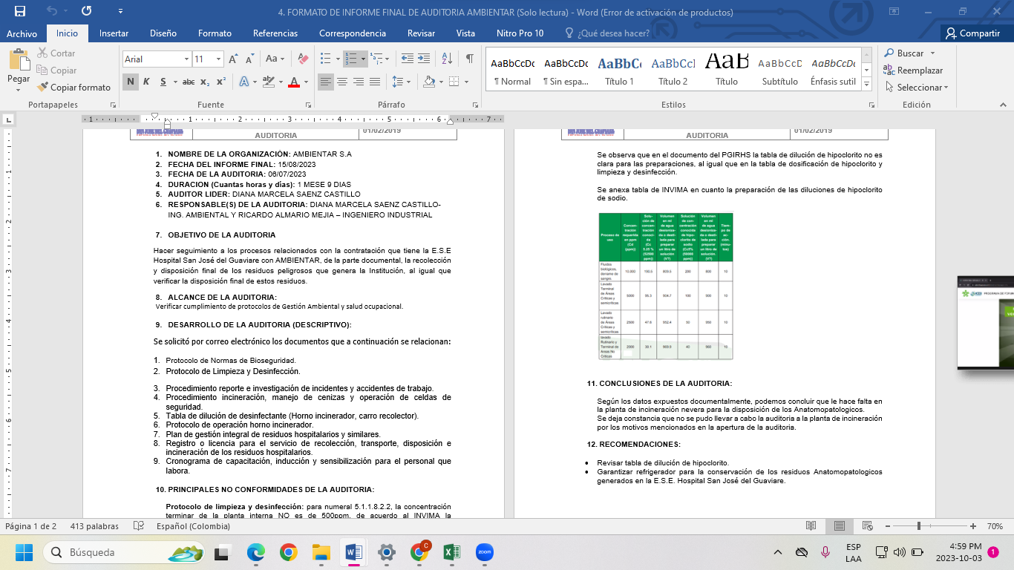

Actividad 6. Garantizar el estado físico de los almacenamientos transitorios, temporales y centrales mediante las inspecciones.

De la información entregada por la ingeniera ambiental en medio magnético, se encontraba las inspecciones realizadas de manera mensual por ella, a los almacenamientos transitorios, temporales y centrales de la entidad. De los cual se observó que lleva un cumplimiento desde el mes de enero hasta el mes de agosto de los corrientes.

Imagen 5.
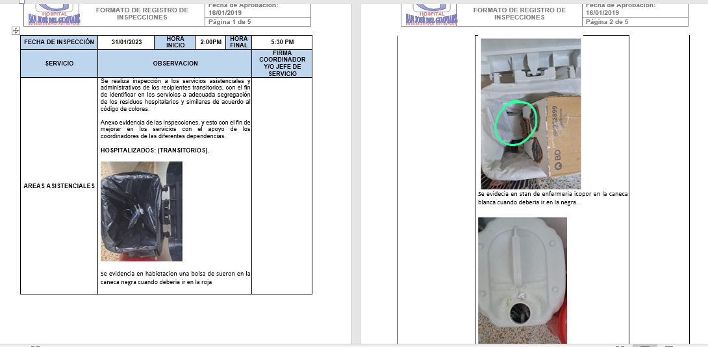

Imagen 6.
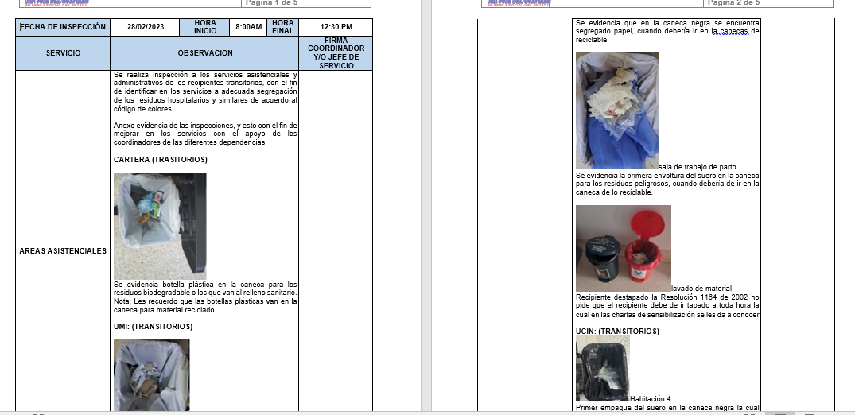

Imagen 7.
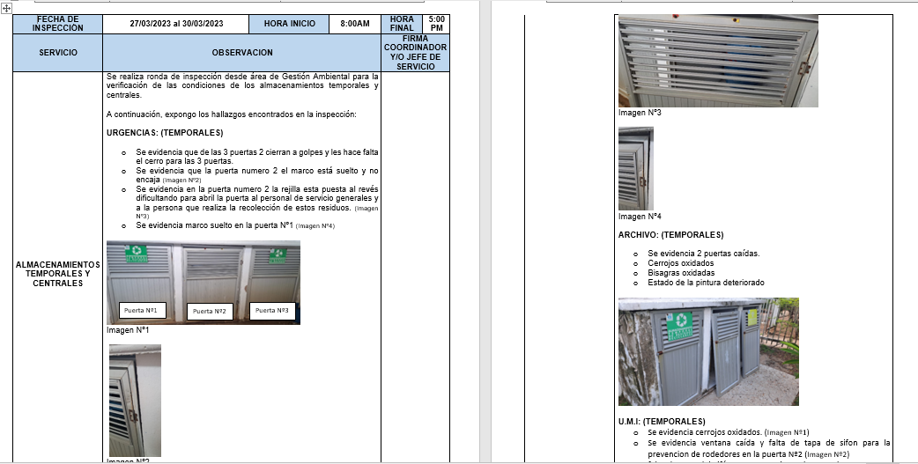

Imagen 8.
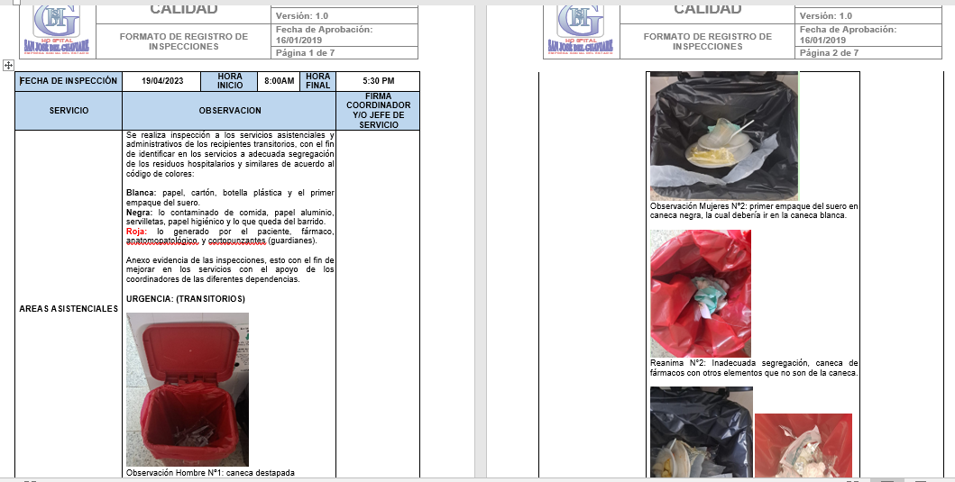

Imagen 9.

Imagen 10.

Imagen 11.

Imagen 12.

De los informes compartidos por la ingeniera ambiental para la respectiva revisión, se pudo constatar, que en algunos servicios aún segregan de forma incorrecta los residuos peligrosos como los cortopunzantes en los guardianes, asimismo la segregación en las diferentes canecas de los almacenamientos transitorios, no es la adecuada. Esto también se debe a que, en el momento no se cuenta con la debida rotulación de los almacenamientos, la cual facilitaría tanto al personal asistencial, pacientes en los servicios, como a los clientes externos en los diferentes pasillos y el personal administrativo en las oficinas a depositar de forma correcta los residuos.

Actividad 7. Realizar el diagnostico cuantitativo de los residuos de las diferentes áreas.

Teniendo en cuenta las fechas de cumplimiento para esta actividad en el cronograma, se tiene programado para la semana 1 del mes de diciembre de la presente vigencia.

Actividad 8. Cumplir con la normatividad ambiental en cuanto la señalización de los recipientes en cada servicio de acuerdo al código de colores.

A la fecha no se ha podido dar cumplimiento con esta actividad, ya que actualmente no se cuenta con la debida señalización de los recipientes. La ingeniera ambiental en el desarrollo de la auditoria nos comparte el correo que le envío al área de Almacén y Suministros, en el cual se hace el requerimiento de la respectiva señalización. Esto teniendo en cuenta que no depende directamente del proceso de Gestión Ambiental, los temas relacionados con la contratación.

Imagen 13.

Actividad 9. Concienciar a los funcionarios en la importancia del día del agua.

Dentro de los registros físicos entregados por la ingeniera ambiental, se logró observar el cumplimiento de esta actividad por medio de las capacitaciones dadas los días 29 y 30 de marzo de los corrientes, en donde se evidencia la intervención de la ingeniera ambiental con el personal, para abordar el tema sobre el día mundial del agua, el cual se conmemoro el 22 de marzo.

Actividad 10. Concienciar a los funcionarios de la Institución en la importancia de disminuir el impacto ambiental, mediante el cumplimiento del programa de reciclaje institucional en el marco del día del reciclaje.

Dentro de los registros físicos entregados por la ingeniera ambiental, se logró observar el cumplimiento de la actividad, la cual se realizó por medio de capacitaciones los días 11, 17 y 29 de mayo de los corrientes, sobre la importancia de la correcta segregación de los diferentes residuos, por medio del programa de reciclaje que maneja la entidad desde Gestión Ambiental.

Actividad 11. Concienciar a los funcionarios en la importancia del cuidado del día del árbol.

Dentro de los registros físicos entregados por la ingeniera ambiental, se logró observar que para esta actividad la ingeniera ambiental realizo capacitación el día 25 de abril de los corrientes, sobre la importancia del cuidado del medio ambiente, conmemorando el día del árbol, fecha que se celebra el 29 de abril.

Actividad 12. Cumplir con PAMEC

Teniendo en cuenta la periodicidad establecida en las actividades a cumplir por parte de Gestión Ambiental en el PAMEC (cuatrimestral), se establece que ha dado cumplimiento en los meses de mayo y septiembre respectivamente, quedando pendiente solo una presentación. Esta verificación se realizó directamente desde el equipo y usuario de la ingeniera ambiental, observando las actividades plasmadas con sus respectivos avances y evidencias.

Actividad 13. Cumplir con POA

Dentro de las actividades concertadas en el Plan de Acción Institucional, el proceso de Gestión Ambiental cuenta con tres actividades, de las cuales una se encuentra cumplida al 100% y las otras dos actividades restantes van en un 50%, esto con los resultados de la evaluación realizada para el segundo trimestre de la presente vigencia.

Actividad 14. Dar cumplimiento al informe de los indicadores del programa de uso eficiente y ahorro de agua y energía.

Para esta actividad se realizó la verificación de la información en la oficina de la ingeniera ambiental, debido a que la información no se logró suministrar en medio magnético por cuestión de tiempo, durante el desarrollo del trabajo de campo. Sin embargo, se logró constatar que se cuenta con los informes respectivos de los meses enero, febrero, marzo, abril, mayo, junio y julio de la presente anualidad.

Actividad 15. Realizar seguimiento al personal de Servicios Generales en cuanto la limpieza y desinfecciones realizadas en las diferentes áreas de la institución.

La ingeniera ambiental desde su equipo de cómputo, enseña los informes realizados por ella durante los meses de enero, febrero, marzo, abril, mayo, junio, julio y agosto de la presente anualidad, al diferente personal de servicios generales, esto con el fin de determinar el cumplimiento por parte de las funcionarias en cuanto al cumplimiento de la limpieza y desinfección en los diferentes servicios y áreas de la entidad.

Actividad 16. Socializar a todos los funcionarios que ingresen a la Institución el programa de Gestión Ambiental y PGIRHS.

De manera mensual la ingeniera ambiental ha presentado las capacitaciones respectivas frente a programa de gestión ambiental y el PGIRHS, tal como se logró evidenciar en los documentos físicos que entregó la ingeniera en el desarrollo de la auditoría, al personal que ingresa por primera vez a la entidad, como al personal antiguo, esto se ha realizado de manera mensual.

Actividad 17. Garantizar la información de los indicadores del PGIRHS a través de la base datos del RH1.

En la verificación hecha desde la oficina de la ingeniera ambiental, ella nos permitió observa desde su usuario en la plataforma Almera, el debido cumplimiento de los indicadores teniendo en cuenta la información registrada a través de los RH1. Obteniendo un registro y cumplimiento de los meses enero, febrero, mazo, abril, mayo, junio, julio y agosto de los corrientes.

Actividad 18. Dar cumplimiento alimentando la base de datos de los RH1 para los indicadores.

Esta información se encuentra registrada La información se está registrando de manera debida en los formatos respectivos para estos datos. Se lleva un cumplimiento de los meses de enero hasta agosto de la presente vigencia.

Actividad 19. Dar trazabilidad al Programa de Gestión Ambiental.

Comité GAGAS

De conformidad y en cumplimiento a la Resolución 1164 de 2002, el componente de Gestión Interna establece la creación y responsabilidades del Grupo Administrativo de Gestión Ambiental y Sanitaria GAGAS, el cual fue creado mediante Resolución 0242 del 29 de abril de 2013 (la cual se encuentra en proceso de derogación), dentro de su artículo 5 está contemplado que se reunirán una vez por mes y en sesiones extraordinarias cuando la circunstancias lo amerite. Teniendo en cuenta lo expuesto en la Resolución vigente, se solicitó la información de las actas de los diferentes comités que se han realizado a la fecha durante la actual vigencia, como también el cronograma del mismo, para lo cual no se obtuvo el cronograma del Comité programado.
Por medio del equipo de cómputo y usuario de la ingeniera ambiental en el software de Almera, se evidenció que a la fecha del desarrollo de la auditoría (mes de septiembre) se cuenta con seis actas correspondiente a los meses enero a junio.
Para dar cumplimiento a la Resolución 0242 del 29 de abril de 2013, se debe contar con nueve actas de nueves comités elaborados, lo que deja entrever el incumplimiento a los comités programados, para lo cual manifiesta la profesional que se encuentra pendiente las actas de julio, agosto y septiembre debido que ha sido algo dispendioso poder contar con todos los integrantes del comité por cuestiones propias de sus funciones.
Hallazgo N° 2: Teniendo en cuenta que el comité del Grupo Administrativo de Gestión Ambiental y Sanitaria GAGAS, se establece y regula por disposiciones de normativa nacional y se adopta por la institución mediante acto administrativo, Resolución 0242 de 2013 contempla en su artículo 5 “se reunirán una vez por mes y en sesiones extraordinarias cuando la circunstancias lo amerite”, es importante el cumplimiento del comité. Sin embargo, lo que se observó es incumplimiento del mismo, al no contar con todos los comités que deben cursar a la fecha, obteniendo de nueve comités, solo seis ejecutados.

Criterio: Resolución 1164 de 2002 del Ministerio del Medio Ambiente y Resolución 0242 de 2013 de la E.S.E Hospital San José del Guaviare.

Causa: El no poder contar con todos los miembros que hacen parte del Comité de GAGAS, para la realización y cumplimiento cabal al cronograma estipulado para la vigencia.

Consecuencia: Incumplimiento a la gestión documental adoptada por la entidad y posibles observaciones por las autoridades ambientales que ejercen Inspección vigilancia y control sobre la gestión ambiental de la E.S.E Hospital San José del Guaviare.

SEGREGACIÓN Y ALMACENAMIENTO
Para la correcta segregación de los residuos peligrosos, no peligrosos y reciclables que se generan en las diferentes áreas y servicios de la entidad, se tiene como responsables a todos los funcionarios de cada una, para esto se cuenta con 453 puntos transitorios y 6 puntos ecológicos que están ubicados en los pasillos y salas de espera para uso de los clientes externos.

Así mismo la entidad cuenta con nueve almacenamientos temporales, ubicados en diferentes puntos de la entidad, así:

ALMACENAMIENTOS TEMPORALES

- Almacenamiento Temporal Urgencias

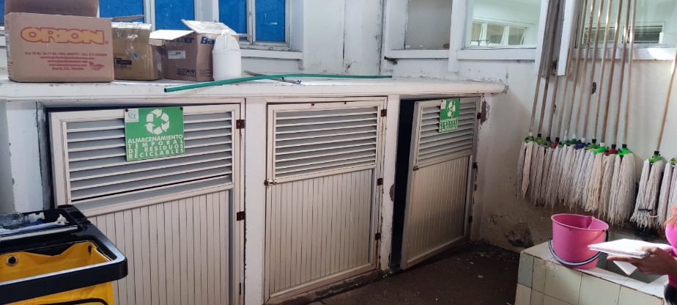
Imagen 14.

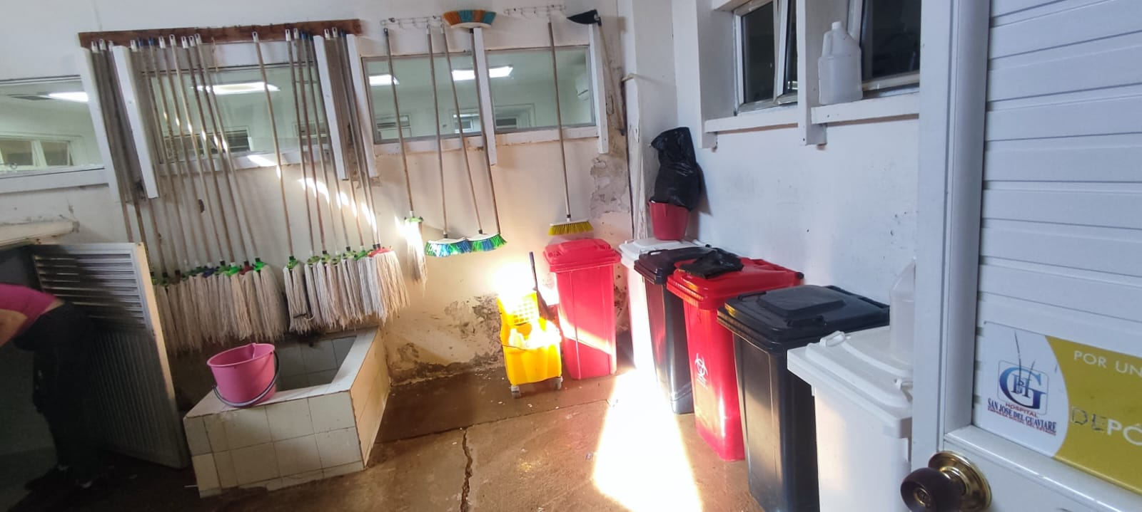
Imagen 15.

Se logra evidenciar que falta la señalización en puertas, identificando el tipo de residuo en cada cubículo.

- Almacenamiento Temporal Hospitalizados
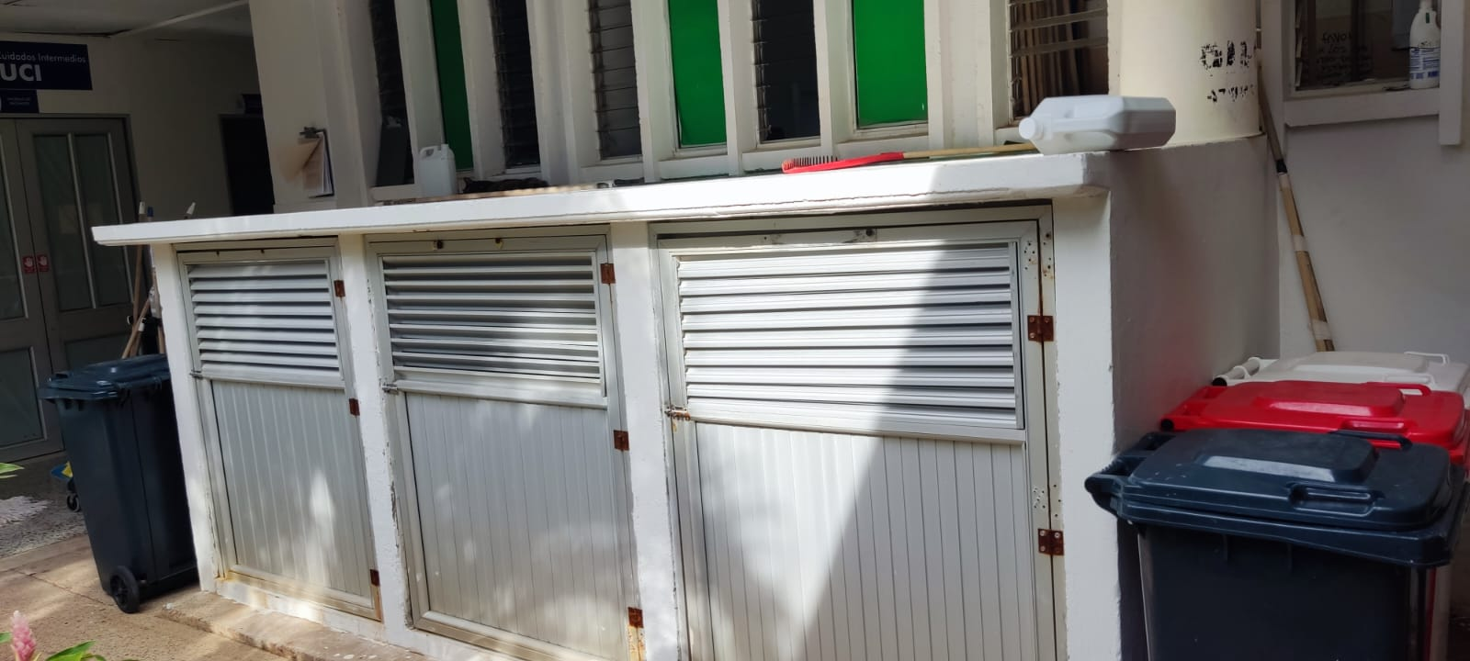
Imagen 16.

No cuenta con señalización en ninguna de sus puertas. En el cubículo del medio no se tiene la rejilla del sifón. La rejilla de la puerta del medio, esta puesta al revés.

- Almacenamiento Temporal Cocina

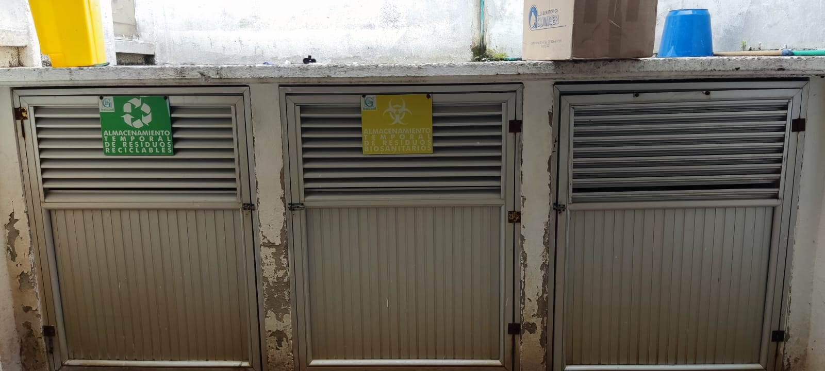
Imagen 17.

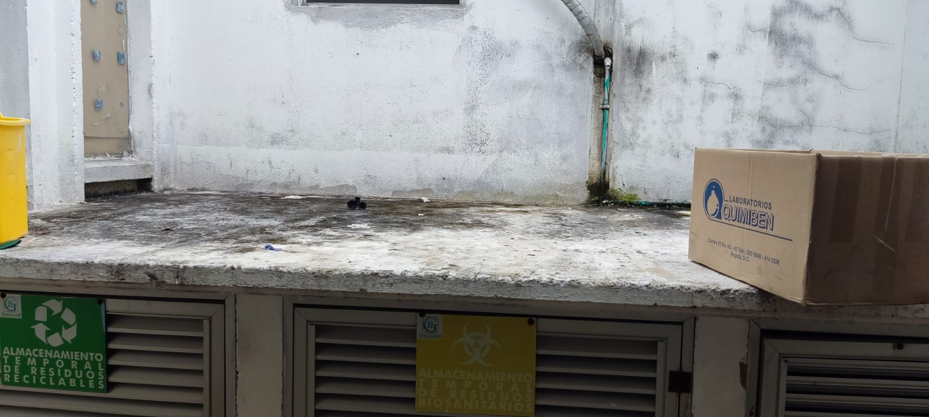
Imagen 18.

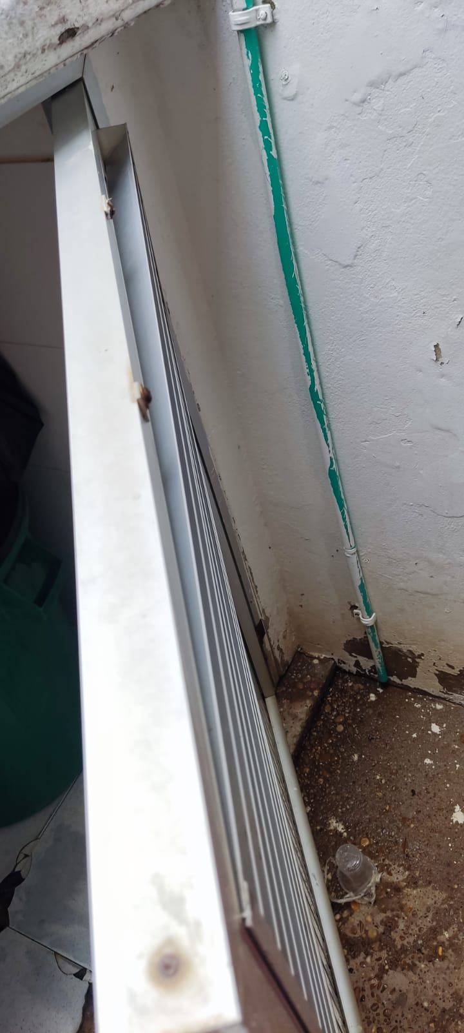

Imagen 19.

Imagen 20.

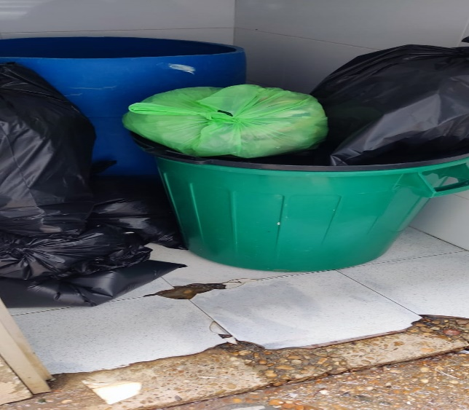

Para este almacenamiento temporal, se puede observar la falta de limpieza y pintura sobre el techo del mismo y muros entre puertas, el piso de sus cubículos se encuentra con grietas de la baldosa, la puerta del costado derecho tiene su rejilla suelta y al revés, y falta de señalización.

- Almacenamiento Temporal Pediatría

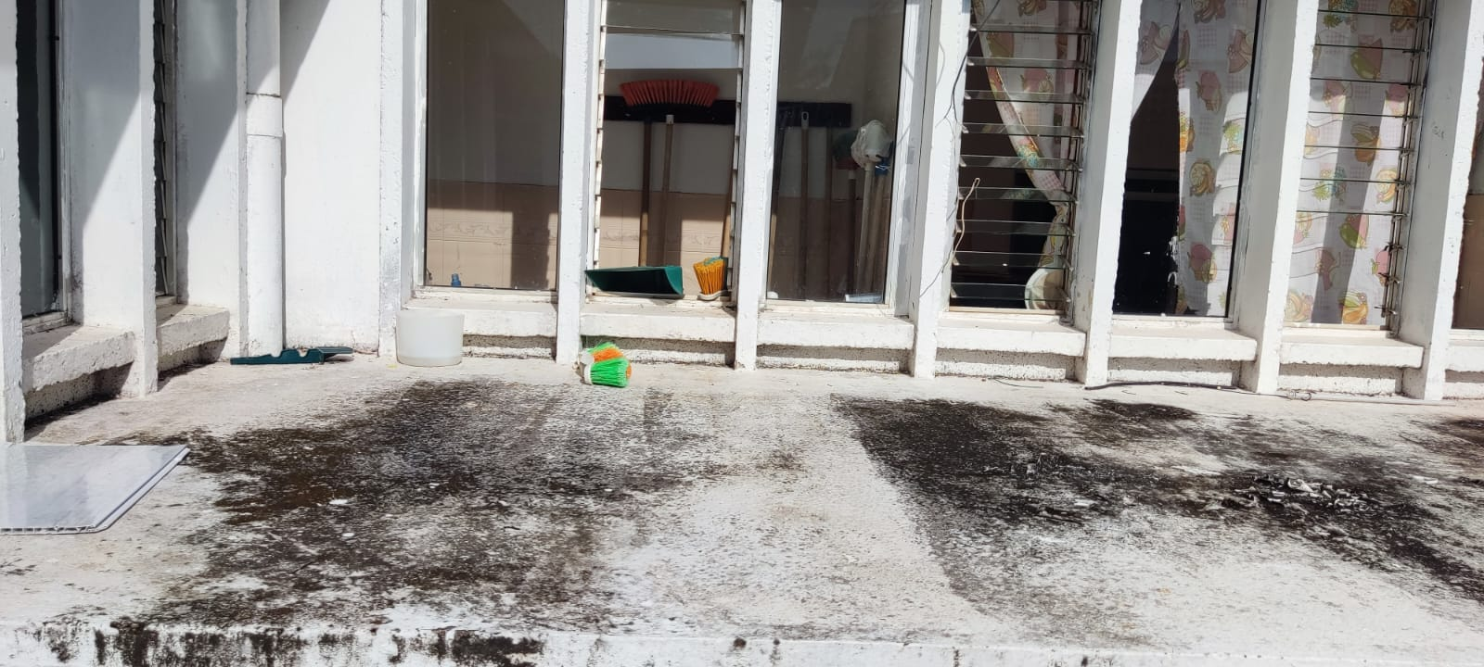
Imagen 21.

Imagen 22.
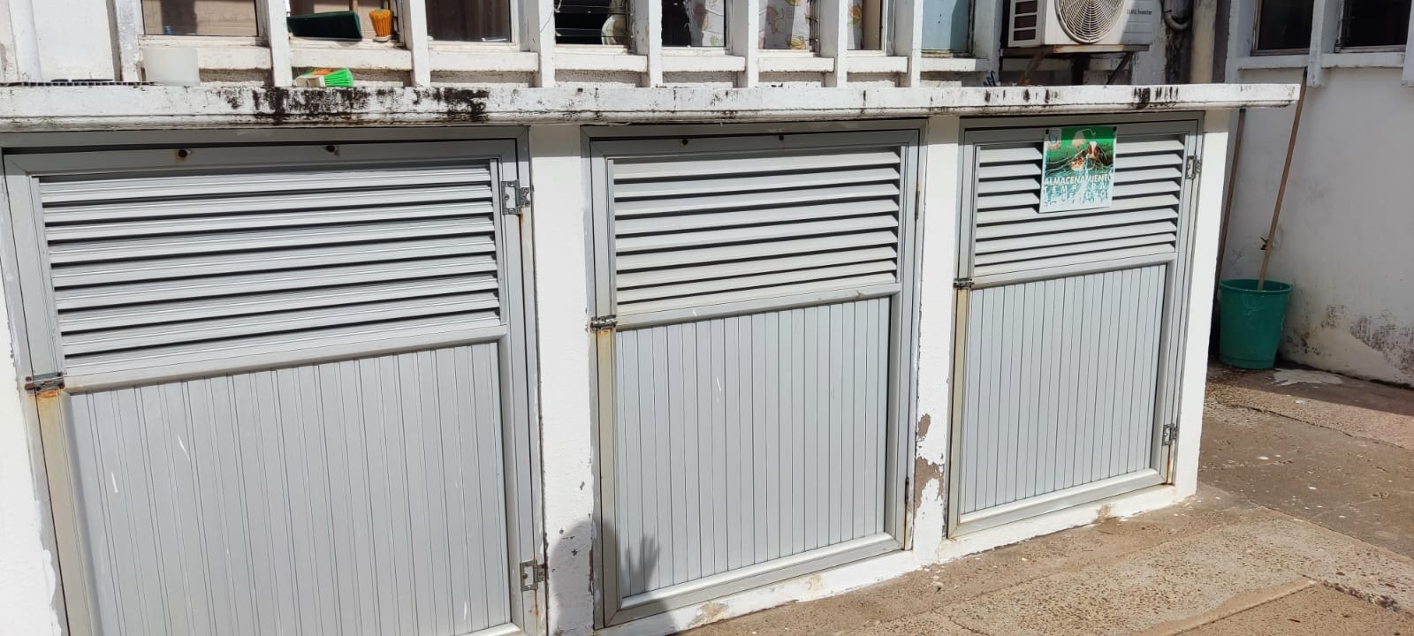

Falta de señalización en las puertas, la única que tiene se encuentra deteriorada, falta de limpieza y pintura sobre el techo del almacenamiento.

- Almacenamiento Temporal Etnopabellón

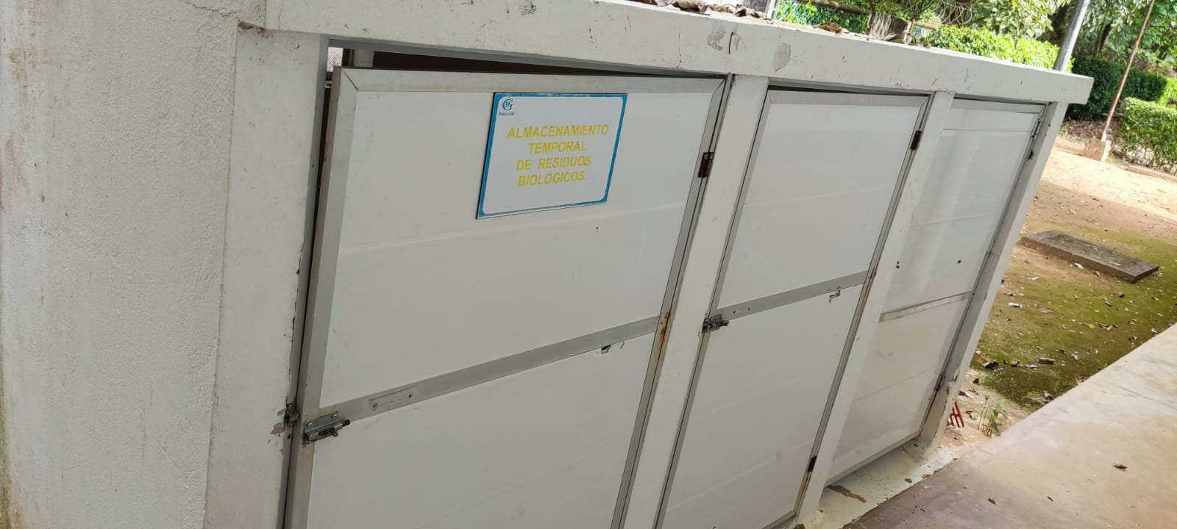
Imagen 23.

No cuenta con la correcta señalización en las puertas, lo que puede generar un error al momento de depositar los residuos, la puerta del costado izquierdo se encuentra caída.

- Almacenamiento Temporal Archivo

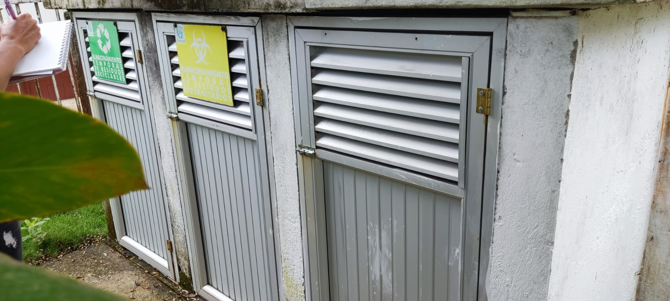
Imagen 24.

No cuenta con una rejilla uno de los sifones, la señalización está deteriorada y una puerta no tiene ninguna.

- Almacenamiento Temporal UCIM

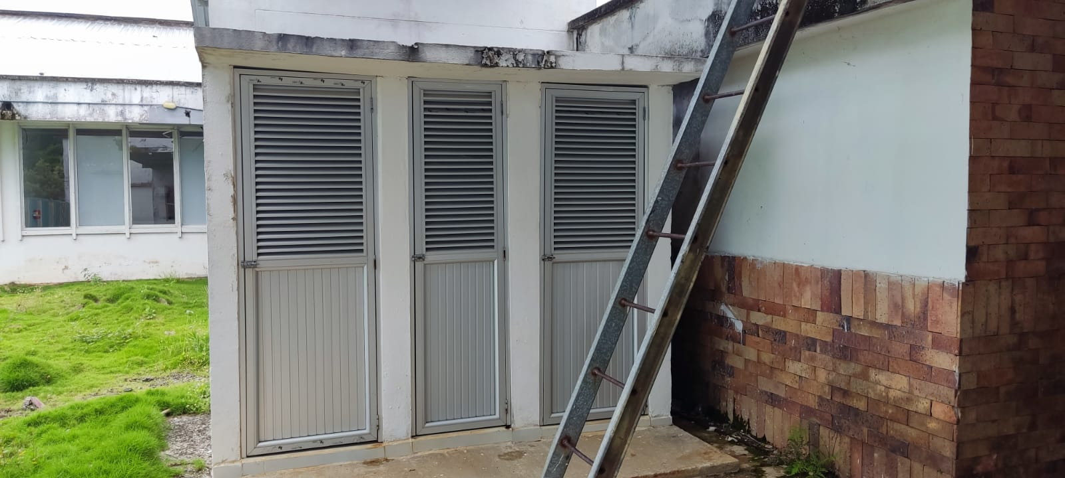
Imagen 25.

Este almacenamiento no cuenta con ningún tipo de señalización en sus puertas.

- Almacenamiento Temporal UMI

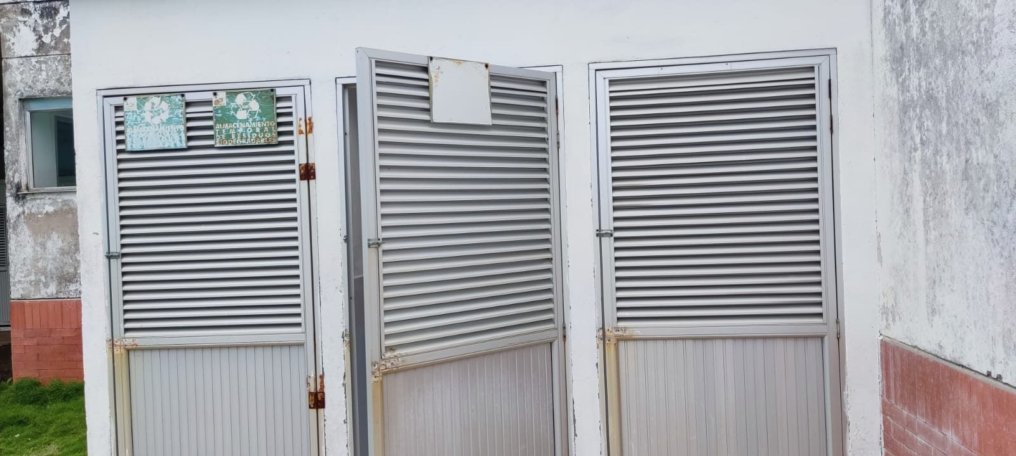
Imagen 26.

Se nota deterioro en las bisagras de la puerta del costado izquierdo, ya están oxidadas, la señalización que tiene está en muy mal estado, tanto así que no son visibles los nombres de cada cubículo.

- Almacenamiento Temporal Cirugía

Imagen 27.
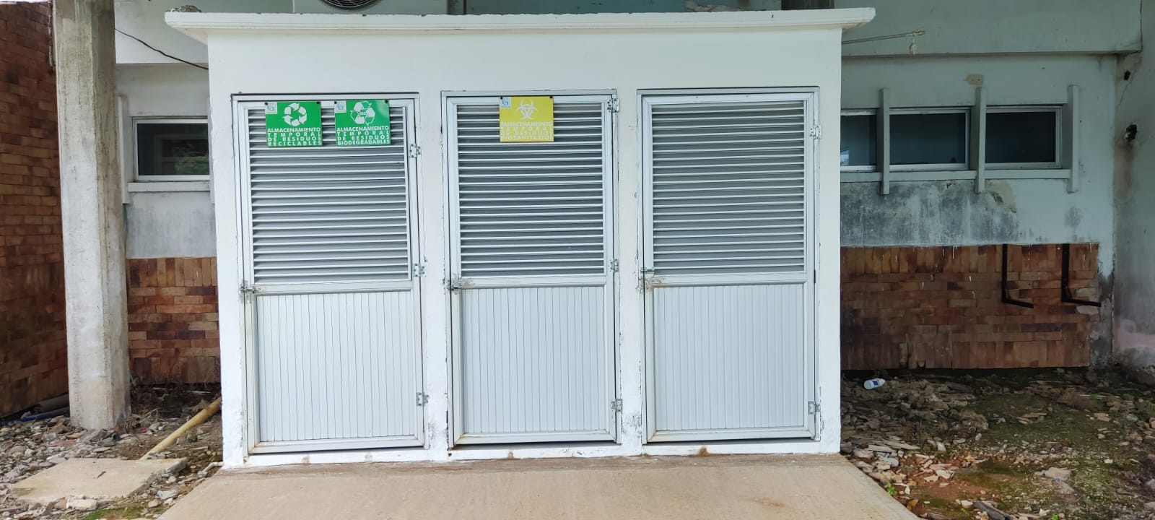

Falta de mejorar la señalización.

La entidad cuenta a la fecha con nueve (09) almacenamientos temporales ubicados en diferentes puntos de los servicios asistenciales y áreas, como lo son: Archivo, Urgencias, UMI, Cirugía, Hospitalizados, Pediatría, UCIM, Consulta Externa, Etnopabellón), de los cuales se verificó el estado de las cerraduras, puertas y su respectiva señalización, encontrándose que de manera general existen cerrojos y puertas en muy mal estado, muy deteriorados.

ALMACENAMIENTOS CENTRALES

La entidad cuenta con dos (02) almacenamientos de residuos centrales, un almacenamiento para residuos no peligrosos y un almacenamiento para residuos peligrosos.

- Almacenamiento Central Residuos No Peligrosos

El almacenamiento central de residuos no peligroso está ubicada al finalizar la construcción del Etnopabellón, cuenta con recipientes de 60 galones para el depósito de los residuos biodegradables, luz natural, ventanas con angeos para evitar el ingreso de los vectores, paredes de fácil desinfección y limpieza, sifón en el centro para evitar la fuga de agua, punto de agua, puerta y señalización clara, tiene capacidad para el depósito de residuos durante 4 días. Estos residuos son recogidos los días lunes y jueves. Fuente: Plan de Gestión Integral de Residuos Hospitalarios y Similares.

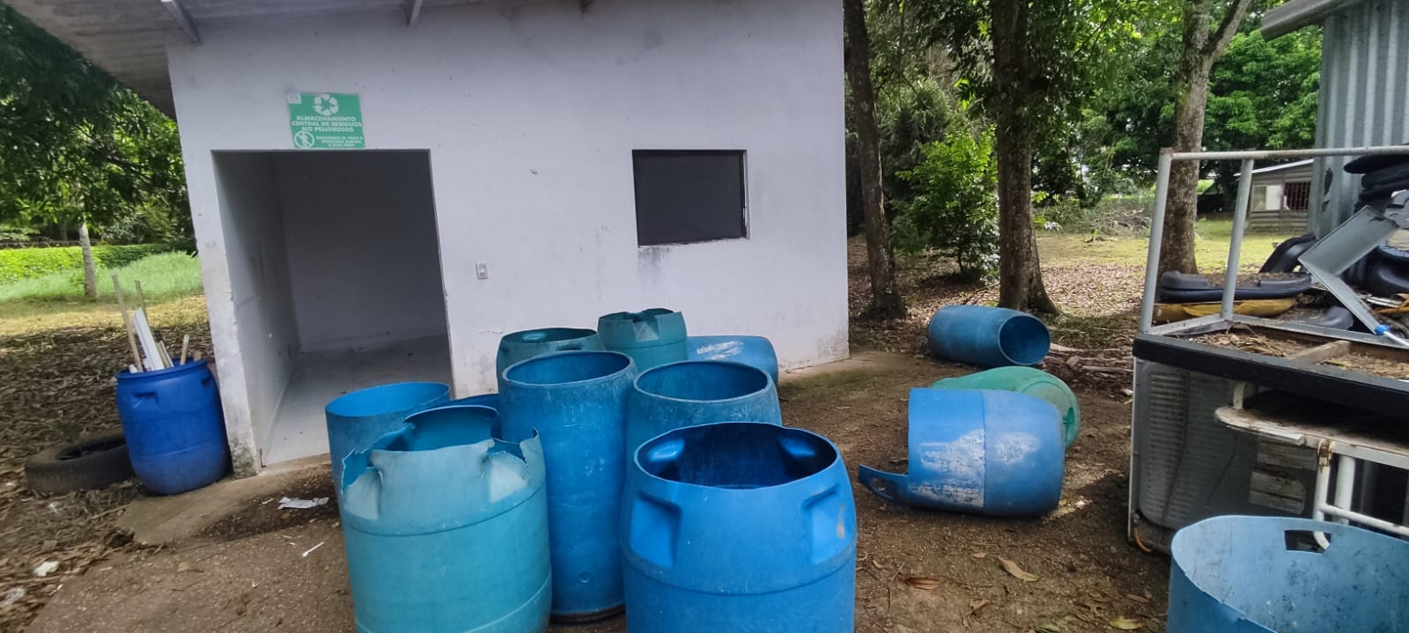
Imagen 28.

Imagen 29.
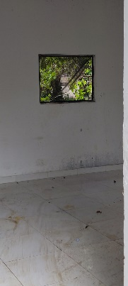

En el momento de la inspección se encontraba abierta la puerta y con las canecas afuera, esto debido que le estaban realizando aseo al almacenamiento. Se puede observar en la imagen 29, que nuevamente el angeo se encuentra dañado, lo que genera el ingreso de insectos, animales, generando contaminación en el lugar.

- Almacenamiento Central Residuos Peligrosos

El almacenamiento central de residuos peligrosos está ubicado en un área posterior, aislada de los demás servicios, disminuyendo de esta manera una posible contaminación con microorganismos patógenos, cuenta con los elementos necesarios para la conservación de los residuos peligrosos como son, nevera para el depósitos de residuos Anatomopatológicos, recipientes de 60 galones para el depósito de los residuos Biosanitarios fármacos y corto punzantes cada uno rotulado de acuerdo al tipo de residuo que se va a depositar, aire acondicionado para mantener la temperatura del área, pesa para realizar el pesaje de los residuos generados, luz natural y artificial, paredes de fácil desinfección y limpieza, sifón en el centro para evitar la fuga de agua a las áreas externas, peseta para el lavado de carros y recipientes, con capacidad de albergar residuos durante 6 días en caso de una contingencia y señalización clara del área.

Los residuos peligrosos son recogidos por la empresa con la que la E.S.E HOSPITAL SAN JOSE DEL GUAVIARE tenga contrato vigente, para esta actividad la Empresa deberá contar con un carro especial para el transporte de estos residuos peligrosos. Fuente: Plan de Gestión Integral de Residuos Hospitalarios y Similares.

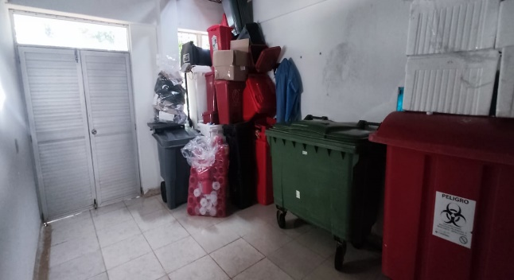
Imagen 30.
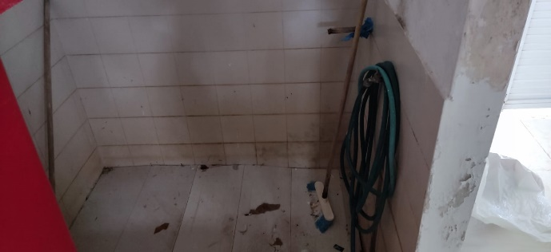
Imagen 31.

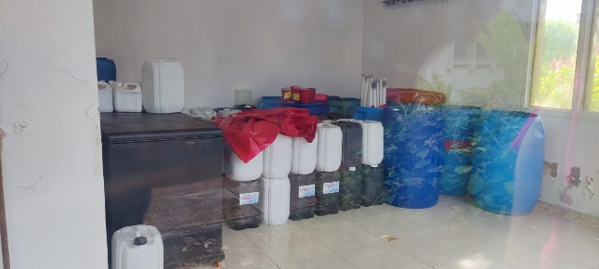
Imagen 32.

Imagen 33. Imagen 34. Imagen 35.
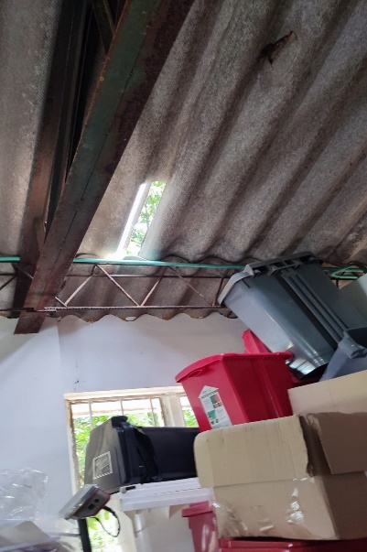
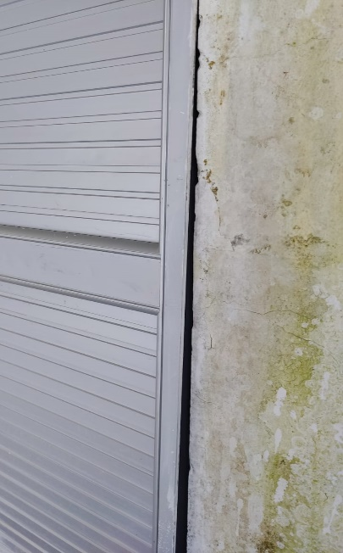
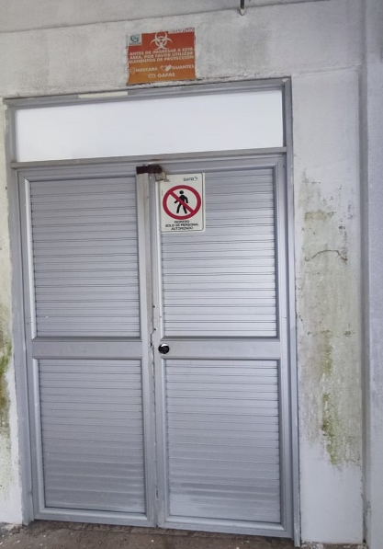

Este almacenamiento se encuentra nuevamente con el agujero en el tejado de la zona donde se ubican los carros recolectores; la poceta de lavado no se encuentra en condiciones de uso, esto debido a que tiene un piso falso en PVC el cual no se ha solucionado desde hace ya más de un año; el sifón de la habitación en donde se dejan los residuos peligrosos no tiene la rejilla respectiva; la puerta de ingreso se encuentra suelta de la pared.

- Almacenamiento Central de Reciclaje

Imagen 36.
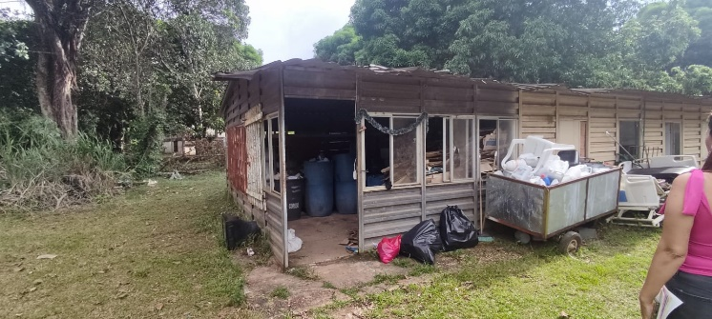
Este almacenamiento no cuenta con la señalización correspondiente.

Hallazgo N° 3: Durante el recorrido se evidenció unos almacenamientos temporales sin señalización, ventana del almacenamiento central de residuos no peligrosos con angeo dañado, lo que permite el ingreso de insectos y contaminación de los desechos, en el almacenamiento central de residuos peligrosos se encuentra el tejado dañado, y un hueco en la zona de lavado que está generando riesgo para la persona encargada de dicha actividad.

Criterio: Plan de Gestión Integral de Residuos Hospitalarios y Similares – PGIRHS.

Causa: Falta de seguimiento, control y cumplimiento de COPASST y el área de mantenimiento hospitalario para subsanar los daños generados.

Consecuencia: Generación de focos de infección y contaminación de los desechos en los residuos, al permitir el ingreso de insectos; riesgo de caída en el almacenamiento central de residuos peligrosos de la persona encargada de realizar la actividad de recolección de residuos, mala segregación de los residuos al no estar señalizados los almacenamientos temporales.

ÁREA EXTERIOR DE MANTENIMIENTO HOSPITALARIO

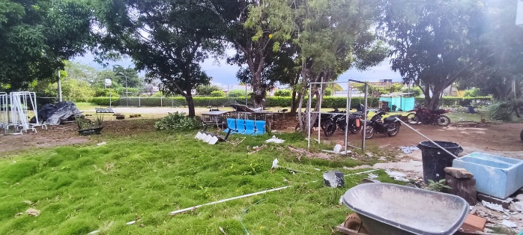
Imagen 37.

Imagen 38.
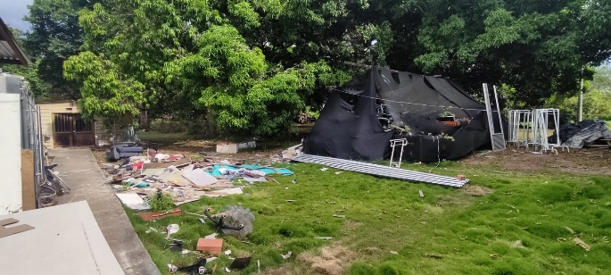

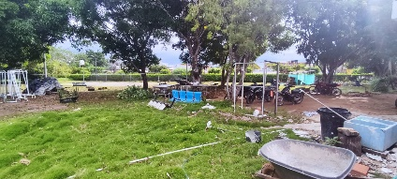
Imagen 39.

Imagen 40.
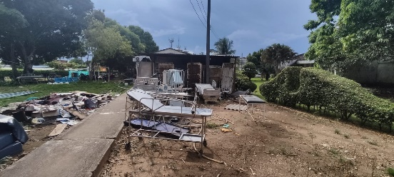

Es muy notable el mal estado (desorden, suciedad, obstrucción de paso) en el que se encuentra la parte externa del área de Mantenimiento Hospitalario de la entidad, se evidencia mucho material que no sirve y puede desecharse, otro que puede ser utilizado en alguna de sus partes. Sin embardo, el personal no le da un orden a tantos elementos que se observan allí.

En cumplimiento al artículo Quinto de la Resolución No. 0159 del 25 de febrero de 2020, se emite el presente informe, el cual es de carácter FINAL, frente al cual deberá suscribir plan de mejoramiento y remitirlo al área de Control Interno de Gestión al correo controlinterno@esehospitalguaviare.gov.co dentro de los diez (10) días hábiles, contados desde su recibo, para su seguimiento y control.

Cordialmente,

LUCEDY TRUJILLO LAZO
Jefe Oficina Control Interno de Gestión

